RTA /0041/1
СОГЛАСОВАНО: УТВЕРЖДАЮ:
Директор Председатель
Департамента животноводства и ФГБУ «Государственная комиссия
племенного дела Российской Федерации
Минсельхоза России по испытанию и охране
cелекционных достижений»

Х.А. Амерханов В.С. Волощенко

29 августа 2016 г. 30 августа 2016 г. № 26-12-06/07

МЕТОДИКА ПРОВЕДЕНИЯ ИСПЫТАНИЙ
НА ОТЛИЧИМОСТЬ, ОДНОРОДНОСТЬ И СТАБИЛЬНОСТЬ

АФРИКАНСКИЙ КЛАРИЕВЫЙ СОМ
Clarias gariepinus

1.Общие рекомендации
Одновременно следует руководствоваться документами RTG/01/3 «Общее введение по испытанию на отличимость, однородность и стабильность и составлению описаний» от 22.07.2002 г. №12-06/52 и RTA/01/1. «Особенности испытания пород животных на отличимость, однородность и стабильность» от 20.12.1995 г. № 12-06/26 (Официальные бюллетени Госсорткомиссии № 3, 1996 г., № 6, 2002 г.).

2. Проведение испытаний
Испытания проводит заявитель. По решению ФГБУ «Госсорткомиссия» испытания могут быть проведены уполномоченными организациями.
Учет проводят по испытываемой и общеизвестной похожей породам (по испытываемому типу, кроссу, линии и исходной породе) в соответствии с «Таблицей признаков», руководствуясь правилами, указанными в разделе «Объяснения и методы». При необходимости испытываемая и похожая породы могут быть оценены по дополнительным признакам.
Учет признаков проводят не менее чем от 50 самцов, 50 самок второго нереста и 50 рыб в возрасте 5 мес., отобранных методом случайной выборки, если в разделе «Объяснения и методы» не указано иное.

3. Признаки и обозначения
Признаки, отмеченные знаком (*), должны быть обязательно включены в описание селекционного достижения, за исключением случаев, когда степень выраженности предыдущего признака указывает на его отсутствие.
Признаки, отмеченные знаком (+), сопровождаются в методике объяснениями и рисунком.
Сокращения в таблице: ВО – визуальная оценка, И – методика измерений, 5 мес. – возраст рыбы.
Порода признается однородной и стабильной в том случае, если количество нетипичных животных по качественным признакам составляет не более 5% от исследуемого поголовья, а по количественным признакам коэффициент вариации оцениваемой породы не превышает коэффициент вариации сравниваемой общеизвестной породы в 1,6 раза.

4. Таблица признаков
№ п.п. | Признак | Порядок учета | Степень выраженности | Индекс
1. (*) (+) | Рыба: основная окраска | ВО | черно-серая мраморная  серая мраморная  зеленовато-мраморная  желтовато-мраморная  желто-серая  иная | 1  2  3  4  5  6
2. (*) (+) | Тело самца: длина | И | короткое  средней длины  длинное | 3  5  7
3. (*) (+) | Тело самки: длина | И | короткое  средней длины  длинное | 3  5  7
4. (*) (+) | Тело самца: высота | И | низкое  средней высоты  высокое | 3  5  7
5. (*) (+) | Тело самки: высота | И | низкое  средней высоты  высокое | 3  5  7
6. (*) (+) | Голова: ширина | И | узкая  средней ширины  широкая | 3  5  7
7. (*) (+) | Рыло: длина | И | короткое  среднее  длинное | 3  5  7
№ п.п. | Признак | Порядок учета | Степень выраженности | Индекс
8. (*) (+) | Хвостовой плавник: количество лучей | И | мало  среднее количество  много | 3  5  7
9. (*) (+) | Брюшной плавник: количество лучей | И | мало  среднее количество  много | 3  5  7
10. (*) (+) | Грудной плавник: количество лучей | И | мало  среднее количество  много | 3  5  7
11. (+) | Тело рыбы: длина | И  5 мес. | короткое  средней длины  длинное | 3  5  7
12. (*) (+) | Жаберная дуга: количество тычинок на первой жаберной дуге | И  5 мес. | мало  среднее количество  много | 3  5  7
13.  (*) (+) | Кишечник: размер | И  5 мес. | короткий  средней длины  длинный | 3  5  7
14.  (*) (+) | Осевой скелет: количество позвонков | И  5 мес. | мало  среднее количество  много | 3  5  7

5. Объяснения и методы
Схема проведения промеров.
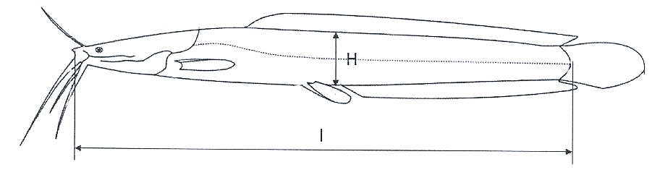
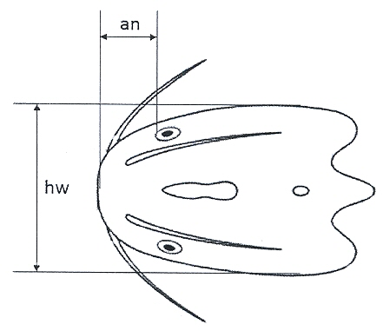

Перед измерением линейных промеров рыбу анастезируют гвоздичным маслом.

(l) – длина тела, измеряется мерной лентой по средней линии от рыла до основания лучей хвостового плавника с точностью до 0,5 см;
(H) – высота тела, измеряется мерным циркулем в районе анального отверстия с точностью до 0,5 см;
(hw) – ширина головы, измеряется мерным циркулем в самом широком месте с точностью до 0,5 см;
(an) - длина рыла, измеряется мерным циркулем от вершины рыла до переднего края глазного яблока с точностью до 0,5 см;
- количество лучей плавников, подсчитывают по основаниям;
- длина кишечника, измеряется пустой кишечник мерной лентой от привратной части желудка до анального отверстия с точностью до 0,5 см.

К 1. Рыба: основная окраска
Оценивают у самцов и самок по окраске на боковой поверхности тела.
К 2, 3. Тело самца, самки: длина
Степень выраженности признака соответствует следующим средним значениям, см.:
самцы самки индекс
короткое менее 58 менее 59 3
средней длины 58 – 66 59 – 67 5
длинное более 66 более 67 7

К 4, 5. Тело самца, самки: высота
Оценивают у самцов и самок по отношению высоты тела (Н) к длине тела (l).
Степень выраженности признака соответствует следующим средним значениям, %.:
самцы самки индекс
низкое менее 12 менее 13 3
средней высоты 12 – 14 13 – 15 5
высокое более 14 более 15 7

К. 6. Голова: ширина
Оценивают у самцов и самок по отношению ширины головы (hw) к длине тела (l).
Степень выраженности признака соответствует следующим средним значениям, %.:
индекс
узкая менее 16 3
средней ширины 16 – 20 5
широкая более 20 7

К. 7. Рыло: длина
Оценивают у самцов и самок по отношению длины рыла (an) к длине тела (l).
Степень выраженности признака соответствует следующим средним значениям, %.:
индекс
короткое менее 8 3
среднее 8 -10 5
длинное более 10 7

К. 8. Хвостовой плавник: количество лучей
Степень выраженности признака соответствует следующим средним значениям, шт.:
индекс
мало менее 17 3
среднее количество 17 – 19 5
много более 19 7

К. 9. Брюшной плавник: количество лучей
Степень выраженности признака соответствует следующим средним значениям, шт.:
индекс
мало менее 5 3
среднее количество 5 – 6 5
много более 6 7

К. 10. Грудной плавник: количество лучей
Степень выраженности признака соответствует следующим средним значениям, шт.:
индекс
мало менее 9 3
среднее количество 9 – 11 5
много более 11 7

К. 11 Тело рыбы: длина
Степень выраженности признака соответствует следующим средним значениям, см.:
индекс
короткое менее 40 3
средней длины 40 – 46 5
длинное более 46 7

12. Жаберная дуга: количество тычинок на первой жаберной дуге
Подсчитывают с наружной стороны жаберной дуги.
Степень выраженности признака соответствует следующим средним значениям, шт.:
индекс
мало менее 53 3
среднее количество 53 – 58 5
много более 58 7
К. 13. Кишечник: размер
Оценивают по отношению длины пустого кишечника к длине тела (l).
Степень выраженности признака соответствует следующим средним значениям, %.:
индекс
короткий менее 90 3
средней длины 90 – 110 5
длинный более 110 7

К. 14. Осевой скелет: количество позвонков
Отобранную для анализа рыбу отваривают на пару, охлаждают, очищают от мяса, вместе с которым удаляют и ребра. Позвоночный столб вместе с костями Веберова аппарата отделяют от костей черепа. Выделенный таким образом осевой скелет с помощью зубной щетки очищают и промывают холодной водой. При подсчете Веберов аппарат засчитывают за 4 позвонка, уростиль засчитывают за 1 позвонок.
Степень выраженности признака соответствует следующим средним значениям, шт.:
индекс
мало менее 56 3
среднее количество 56 – 60 5
много более 60 7

Подготовлена: ООО «ИнАгроБио»

